当调整到所需声级后，再按 设置键2次后回到测量状态，此时已将你所设定的超限报警dB值存储在存储器中，当所测量的声级超过设定值时，“OVER”显示，实现超限报警功能。
- 外接滤波器的设置及使用
在测量状态下按设置两次，仪器显示“Set Oct off”表示此时不能外接滤波器，按▼ ▲使仪器显示“Set Oct On”，最后按设置进入测量状态，此时可以外接滤波器进行测量分析（此时如不外接电路，则仪器显示的数值并不反映实际的声级值）。
外接滤波器通过仪器右侧的USB插座进行连接，具体连接如下图所示。在3、4脚之间外接滤波器。

6 背光显示
在夜晚或光线不足时使用本仪器，可按背光键，打开显示器背光灯，可看清读数，再按 背光键，关掉背光灯，节省电能。

5
- 检波器：数字真有效值，峰值因素≥3
- 指示器：2×8字符式LCD，分辨率0.1dB,读数每秒更新一次。
- 精度等级：符合JJG188-2002和IEC61672标准对2级机的要求。
- 考声压级：94dB
- 参考入射方向：传声器轴向
- 最大值保持：衰减速率不大于1dB/min
- 电源：二节5号电池。可连续工作24小时以上。
- 外形尺寸： （l×b×h）: 200×63×30mm
- 重量： 0.15kg
16 工作环境：操作温度： -10℃～50℃
相对湿度： 20% ～ 90%

三 结构特征
HS5633B型声级计采用ABS塑料压制而成，外形前端为圆锥形，获得最佳声学特性，外形见图。
①传声器
②前置放大器
③前置器固定螺母
④液晶显示器
⑤面板控制键
⑥灵敏度校准电位器
⑦外接滤波器接口
⑧电源开关
2

2

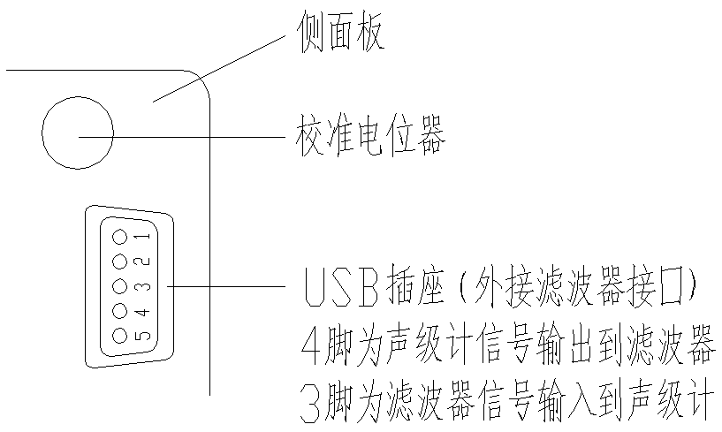

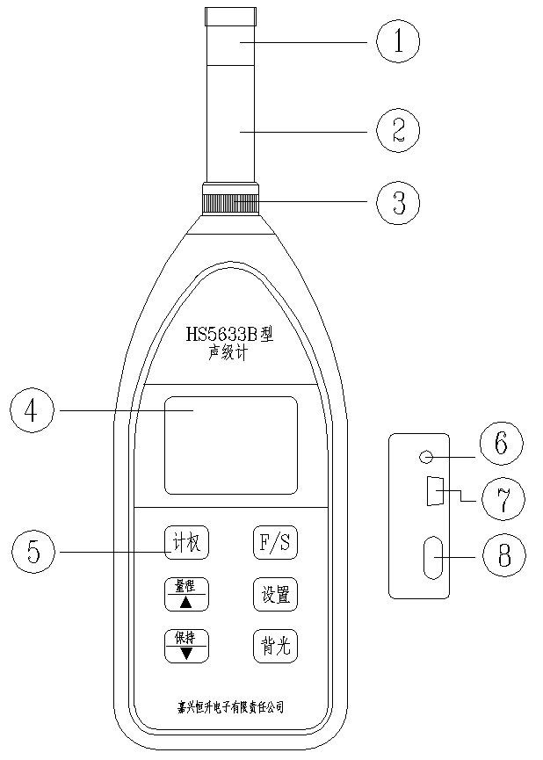

声级计按键采用薄膜开关，手感好，操作方便，电池放在电池盒内，取下电池盒盖板可方便地更换电池，测量结果及状态由LCD显示，频率计权、时间计权、量程转换、最大值保持、声级设定、外接滤波器选通、背光源开/关功能由面板上六按钮控制，电源开关采用拨动开关在右侧面，声级计灵敏度调节电位器在仪器的右侧。

四 使用方法
1 使用前的准备
1）将驻极体电容传声器旋在前置级上。
2）检查仪器中是否安装了电池，如未装，则正确安装好电池，并盖上电池盖板。（开机后如果在右下角出现“Bat”，表示电池电量不足，请及时更换电池）。
3）校准，在使用前对仪器进行校准,打开仪器将校准器套在传声器上，并打开校准器电源，调节仪器上灵敏度电位器使仪器显示93.8dB。（声校准器需另购）
4）声级计应定期（一般为一年）送计量部门检定，以保证声级计的准确性。
2 声级测量
1） 打开声级计电源开关，显示屏上应显示“WELCOME！HS5633B ”字样，然后进入到测量状态，声级计处于“M”中量程档和“F”快计权特性。这时为测量A计权瞬时声级LA。（此为出厂时的初始状态）
- 按下计权 按钮，仪器进行C计权瞬时声级LC测量。再按下计权 按钮，仪器进行Z计权瞬时声级Lz测量。再按下此键仪器又进入A计权测量。
3

3）如果环境噪声变化较快，则按 F/S 使其置于“S”慢计权特性。
4)如果测量的声级过高，显示屏右上角的过载指示“Ov”闪亮，如图所示，则按 量程 使其置“H”高量程。

如果声级太低，显示屏右上角欠压指示“Lo”出现，如下图所示，则按 量程 使其置于“L”低档量程。

5) 按 保持 键，显示屏右上角显示“Ho”，如下图所示，声级计处于最大值保持测量状态。这时，只有当更大声级到来时，该读数才会改变（升高），否则将予保持，再按一下该按钮“Ho”消失，声级计又回到测量瞬时声级状态，再按一下该按钮，“Ho”又出现，可进行新的-次最大值测量。

4 声级设定功能
按下设置 按钮，显示器上出现 “Set Max. 132.0dB”,此时所显示的“dB”值为出厂时的初始值，按 ▼ ▲按钮，可增大或减小所设数值，（按一下▼ ▲后松开，dB值变化0.1dB，连续按住▼ ▲，则dB值最小变化1dB，以便快速设置）。

4

